- 系統使用
2.5出勤表
2.5.4列印出勤表列表
2.4.4.1 按下[出勤表]，選擇部門
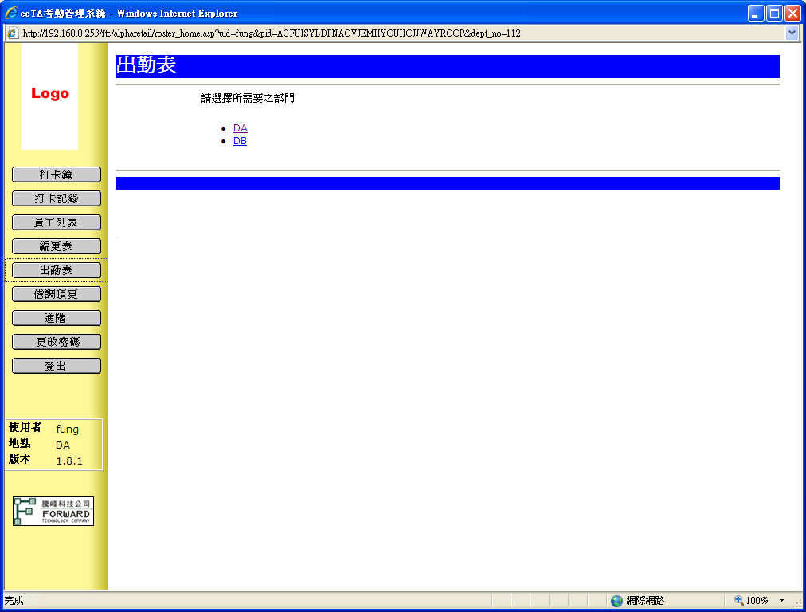
[如登入使用者只能查看一個部門，系統會自動跳過此步，直接進入部門內容]

      - 按下[列印]，列印該部門的所有員工的出勤資料
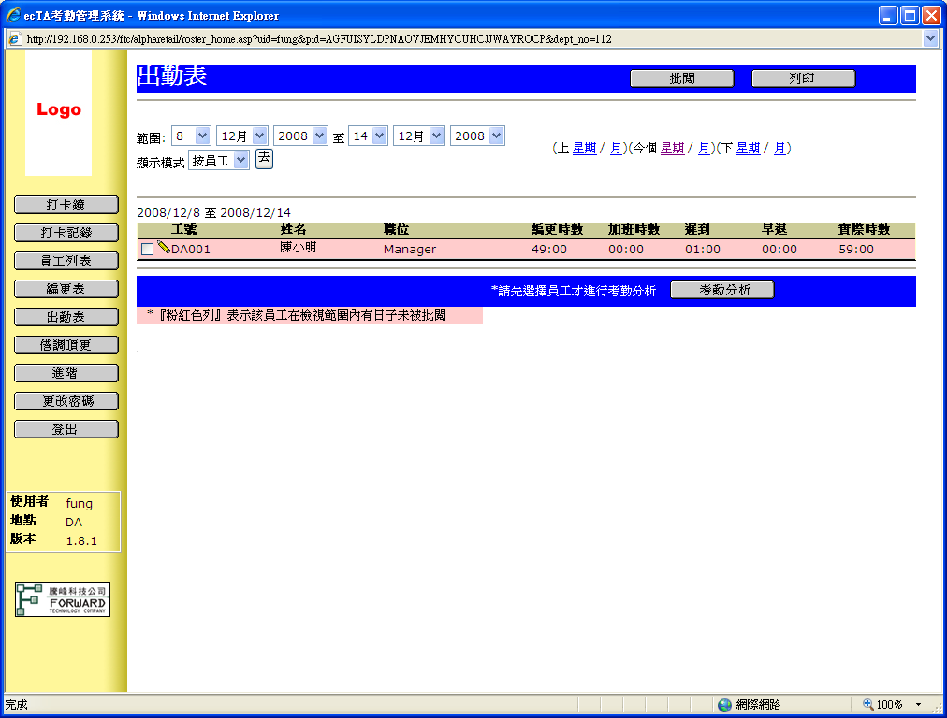

      - 確認考勤資料無誤後，按下[列印]列印
